25. procesor

* nepovinné informace

důležité informace
* důležité informace v nepovinné sekci dokumentu

25.1. Základní informace

vysvětlení

Procesor je jedna ze základních komponent počítače, je jeho mozek, hnací motor = provádí matematické a logické operace, spolupráci všech periférií a zpracovává strojový kód, tedy sérii instrukcí, které jsou vysvětleny v instrukční sadě procesoru.
- Procesor získává instrukce, které jsou uloženy v paměti počítače, a čte je postupně za účelem vykonání programu

- Instrukce jsou přitom zpracovávány jedna po druhé, v určeném pořadí a s určitými parametry, které jsou vkládány na zásobník nebo v registrech procesoru

- Jde o velmi složitý integrovaný obvod a programy vytvořené ve vyšších programovacích jazycích musí být převedeny (zkompilovány) do strojového kódu pro jejich provedení

- Umisťuje se přímo na základní desku do socketu, přičemž vyvíjí nadměrné teplo – je ho třeba chladit pasivně či aktivně

- Úzce spolupracuje s pamětí RAM, ze které si načítá data a instrukce

- V současné době jsou procesory velmi výkonné a mohou obsahovat až miliardy tranzistorů na jednom čipu
Procesor je realizován jako integrovaný obvod, což znamená, že všechny jeho komponenty jsou umístěny na jednom kusu křemíku. Tento křemíkový čip obsahuje mikroskopické tranzistory, které umožňují provádět matematické a logické operace. Procesory jsou vyráběny pomocí technologie vysoké hustoty integrace (VLSI), což umožňuje umístit mnoho tranzistorů na malém kusu křemíku.
- V současné době jsou procesory velmi výkonné a mohou obsahovat až miliardy tranzistorů na jednom čipu.

25.3. Rozdělení procesorů

dělení
- CISC (Complex Instruction Set Computing):

  - Komplexní sada instrukcí
  - Složitější instrukce
  - Jedna instrukce provede složitý výpočet
  - Ušetření času a zjednodušení programování
  - Příklady: Intel 80386, 80486 a Pentium

- RISC (Reduced Instruction Set Computing):

  - Redukovaná instrukční sada
  - Jednodušší instrukce
  - Hardwarově implementované instrukce
  - Rychlejší a méně paměťově náročné instrukce než CISC procesory
  - Příklady: ARM a PowerPC

Šířka slova se v informatice označuje jako počet bitů, které procesor dokáže zpracovat najednou. Existují procesory s různými šířkami slova, které jsou vhodné pro různé aplikace:

- 4 až 8 bitové procesory - jsou vhodné pro jednoduché aplikace v spotřební elektronice a periferiích jako jsou například teploměry nebo ovladače. Tyto procesory jsou také často používány v mikrokontrolérech pro jednoduché úlohy.

- 16 bitové procesory - jsou vhodné pro středně složité aplikace jako jsou například průmyslové řídicí systémy (PLC) nebo starší mobilní telefony. Tyto procesory jsou schopny pracovat s větším množstvím dat a instrukcí než 8 bitové procesory.

- 32 až 64 bitové procesory - jsou vhodné pro složité aplikace jako jsou osobní počítače a servery. Tyto procesory jsou schopny zpracovat velké množství dat najednou a vykonávat složité výpočty. 64 bitové procesory jsou často používány v profesionálních aplikacích, jako jsou databázové servery nebo superpočítače

Nejslavnější výrobci:
Pro PC

- Intel
- AMD
- ARM

Další aplikace

- Motorola
- Atmel
- NexGen
- Texas Instruments
- Broadcom
- IBM

Parametry procesoru:
- Rychlost procesoru: Označuje frekvenci jádra procesoru, tedy počet cyklů, které jádro zvládne za sekundu. Měří se v GHz

- Násobek generátoru hodinových pulsů: Označuje poměr mezi vnitřní frekvencí procesoru a frekvencí systémové sběrnice

- MIPS: Počet instrukcí zpracovaných procesorem za sekundu, vynásobený milionem

- FLOPS: Míra výpočetního výkonu procesoru pro operace s plovoucí desetinnou čárkou, měří se v GFLOPS nebo TFLOPS

- Šířka slova: Označuje počet bitů, které procesor zpracovává najednou, typicky 8 až 64 bitů

- Pracovní napětí jádra: Napětí, které procesor potřebuje pro svůj běh. Vyšší napětí zvyšuje výkon, ale také zvyšuje spotřebu a teplotu

- TDP: Teplený výkon procesoru, tedy množství tepla, které procesor produkuje a musí být odvedeno chlazením. Vyjadřuje se ve wattech

- Socket: Fyzický konektor, který slouží pro připojení procesoru k základní desce

- Počet jader: Počet samostatných výpočetních jednotek (jader) v procesoru. Vícejádrové procesory umožňují paralelní zpracování úloh, což může vést k lepšímu výkonu v určitých situacích

- Instrukční sada - určuje, jaké instrukce jsou k dispozici v procesoru

- Velikost adresovatelné paměti - určuje maximální množství paměti, na kterou může procesor přímo přistupovat

- Velikost cache pamětí (SRAM) - uchovává často používaná data a instrukce přímo na čipu.

*(L1 cache je nejrychlejší a nejmenší, ale také nejdražší paměť, L2 cache je větší a pomalejší a L3 cache je ještě větší a pomalejší než L2.)

25.4. Blokové schéma procesoru
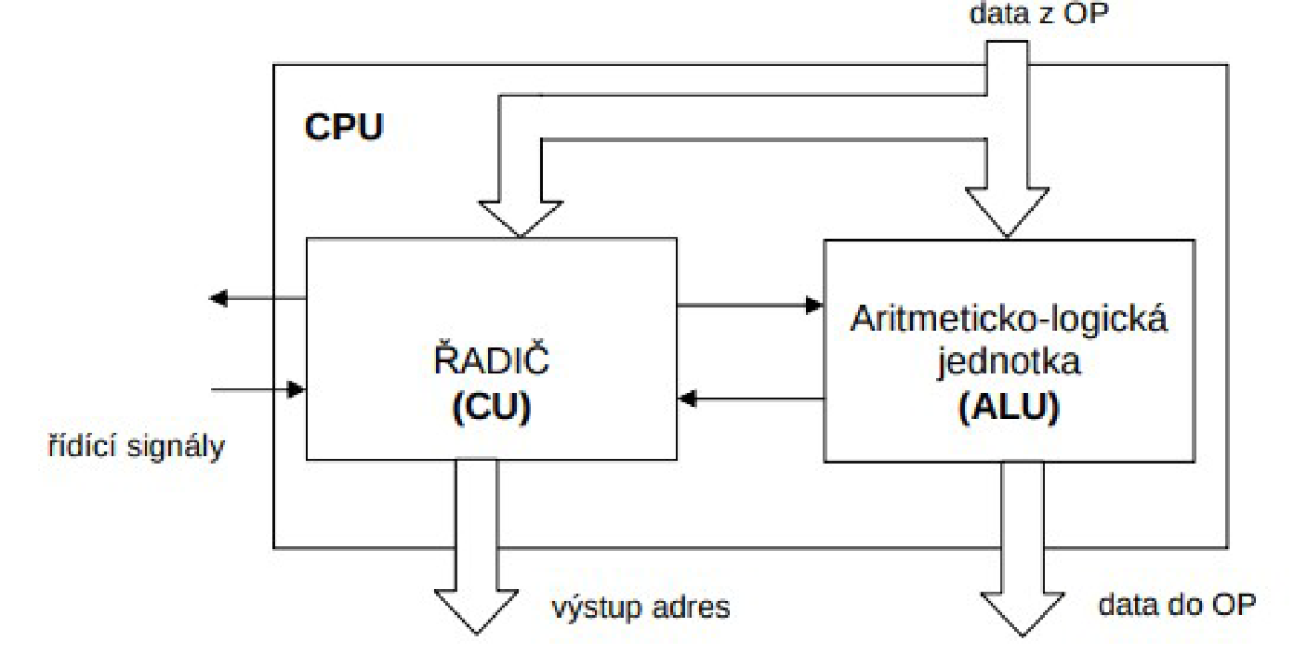
Blokové schéma CPU (Central Processing Unit) obsahuje několik hlavních bloků:
- Řadič (Control Unit): řídí celý procesor, čte instrukce z paměti a rozhoduje, jaké operace mají být vykonány.

- ALU (Arithmetic Logic Unit): provádí aritmetické a logické operace, jako jsou sčítání, odčítání, násobení, dělení, porovnávání a bitové operace.

- Registry (Registers): malé paměťové buňky, které uchovávají data a instrukce pro rychlý přístup.

- Cache paměť (Cache Memory): rychlá paměť, která uchovává nedávno používané instrukce a data pro rychlejší přístup.

- Paměťový řadič (Memory Controller): řídí přístup CPU k hlavní paměti počítače.

- Sběrnice (Bus): komunikační kanál, který umožňuje přenos dat a řídicích signálů mezi různými částmi počítače.

24.5. Blokové schéma řadiče + ALU
